Муниципальное бюджетное дошкольное образовательное учреждение
«Детский сад № 5» города Воткинска Удмуртской Республики

Образовательный проект посвященный
Году народного искусства и нематериального культурного наследия народов России
«Русская изба»

Воспитатели: Диева Светлана Анатольевна, Халтурина Оксана Сергеевна.
По характеру результата: познавательно – исследовательский.
По количеству участников: групповой.
По продолжительности: долгосрочный февраль – октябрь 2022 года.
Возраст детей, участвующих в проектной деятельности: 5-6 лет.
Состав участников:
- дети старшей группы «Солнышко»;
- родители воспитанников;
- воспитатели группы.
Проблема (актуальность проекта)
В последние годы проблема патриотического воспитания детей дошкольного возраста очень актуальна, необходимо чтобы ребенок осознал уникальность своего народа, знал историю своей страны, полюбил свою родину.
С первых лет жизни ребенка необходимо приобщат его к культуре, общечеловеческим ценностям, это помогает заложить в нем фундамент нравственности и патриотизм. Очень важно привить детям чувство любви и уважения к культурным ценностям и традициям русского народа.
При чтении русских народных сказок детей заинтересовал вопрос: Что такое изба? Поэтому мы решили познакомить детей с традициями нашего народа, историей русского быта, устройством деревенской избы, разнообразием предметов домашнего быта.
Если знакомить дошкольников с историей и культурой нашей родины, то это позволит нашим детям почувствовать себя частью русского народа, ощутить гордость за свою страну, богатую славными традициями.
Цель: Формирование представлений у детей о русском крестьянском быте, уважения к русской народной культуре.
Задачи:
1. Познакомить детей с устройством русской избы, с многообразием предметов домашнего обихода, их названием и назначением.
2. Дать им представление об истории быта русского народа.
3. Обогащать словарь детей названиями и выражениями русского словаря.
4. Приобщать детей к общечеловеческим нравственным ценностям (гостеприимство, трудолюбие).
5. Развивать чувственное познание и эстетическое восприятие красоты, окружающего мира предметов и быта.
6. Воспитывать патриотизм, уважение к культурному прошлому России.
7. Привлечь родителей в воспитательно-образовательный процесс.

Этапы работы над проектом
1. Этап (подготовительный)
- Изучение литературы по данной теме;
- Составление перспективно – тематического плана
- Приобщение специалистов ДОО для осуществления проекта;
- Обогащение развивающей среды.
- Сбор материала для мини музея «Русская изба».

2. Этап (основной)
Познавательное развитие
Знакомство детей с предметами быта, постройками, интерьером, одеждой наших предков, развивать словарь детей, воспитывать интерес к прошлому своего народа. Формирование у детей умения вести диалог с воспитателем, со сверстниками, быть доброжелательным с собеседником, воспитание культуры речевого общения.
Используются следующие формы работы с детьми.
- Беседы:
- «Русская изба» цель: формировать представления о предметах быта в Русской избе
- «Русская печь» цель: рассказать детям об истории русской печи
- «Масленица» цель: ознакомить детей с праздником – Масленицей. Развивать интерес к русско-народным праздникам, приобщать их к традициям русской и кубанской культуры
- «Народный костюм» цель: дать представление о народном костюме как элементе традиционной культуры русского народа
- «Коромысло» цель: дать детям понятие о том, что такое коромысло, как раньше люди носили воду.
- «Огонь-друг, огонь-враг» (безопасность). Цель: Углубить и закрепить знания детей о пользе и вреде огня.
- Рассматривание предметов домашнего обихода, кухонной утвари, народных костюмов. Рассматривание иллюстраций, фотографий, картинок.
- Пальчиковая гимнастика «Вместе мы избу построим»
- Дидактические игры:
- «Составь матрёшку с узорами». Подобрать правильный узор к каждой матрёшке закреплять представления о цвете, величине, форме
- «Построй избу». Игра направлена на развитие внимания, сосредоточенности, на уточнение представлений, соотношение между целым и частью.
- «Подбери наряд матрёшке». Подобрать картинки по сходству.
- «Изба с цифрами». Закрепление счета в пределах от 1 до 10.
- «Собери печь». Детям необходимо собрать все части печи. Игра направлена на развитие внимания, сосредоточенности, на уточнение представлений, соотношение между целым и частью.
- «Подбери мебель для избы». Подобрать картинки по сходству.
- Экскурсии в Музей истории и культуры города Воткинска, Музей-усадьбу П.И.Чайковского.
- Просмотр мультипликационных фильмов, фильмов-сказок по мотивам русских народных сказок.

Речевое развитие
- Речевые игры:
- «Назови предметы домашнего обихода русского народа». Игра направлена на расширение словарного запаса, закрепление умения детей выделять общий признак в словах, развивать способность к обобщению.
- «Горячий – холодный», закрепление в представлении и словаре ребёнка противоположных признаков предметов или слов-антонимов.
- «Чего не стало?» развитие внимания и наблюдательности.
- Чтение художественной литературы. Цель: развивать литературную речь детей, интерес к русским народным сказкам. Развивать способность слушать литературные произведения в виде стихотворного текста, эмоционально реагировать на его содержание.
- Рассказывание и рассматривание иллюстраций к русским народным сказкам: «Гуси - лебеди», «Заюшкина избушка», «Маша и медведь», «Смоляной бычок», «Зимовье», «Лиса и журавль», «Лиса и кувшин», «Теремок» и др.
- Чтение стихотворений: Джамиля Бондарева «О русской избе», стихи о Русской избе с описанием, чтение русских народных потешек, пословиц, загадок о русской избе.

Социально – коммуникативное развитие
Развитие игровой деятельности детей, умения действовать в соответствии с выбранной ролью, приобщение к общепринятым нормам и правилам. Побуждение детей к включению в совместную с взрослыми игровую ситуацию, воспитание самостоятельности, активности, аккуратности, желания и умения работать в коллективе.
- Сюжетно-ролевая игра «Встречаем гостей». Цель: Учить отражать в игре разнообразные бытовые сюжеты. Развивать умение определять тему, распределять роли, включаться в разные ролевые диалоги.
- Игра – драматизация «Заюшкина избушка». Цель: прививать интерес к театрально-игровой деятельности, развивать память, внимание, речь; воспитывать чувство взаимопомощи и доброжелательного отношения друг к другу.

Художественно-эстетическое развитие
Развитие продуктивной деятельности детей, закрепление методов и приемов лепки из глины, аппликации из бумаги, росписи готовых рисунков по мотивам хохломы. Воспитание интереса к народному прикладному искусству. Приобщение детей к народному музыкальному искусству, обучение умению обыгрывать песни, игре на ложках.
- Лепка: «Горшочек» знакомим детей с посудой русского народа, в чём готовили пищу, с помощью ухвата ставим горшочек в печь.
- Рисование: роспись бытовых предметов «Городец» и «Хохлома» закрепить методы росписи в русском народном стиле, знакомим детей с разными видами росписи.
- Разучивание русской народной песни «Блины», частушек. Развить музыкальный слух, память, голос, чувства ритма.
- Разучивание танцев: «Ручеек», «Каравай», «Калина».

Физическое развитие
Русские народные подвижные игры. Сознательная инициативную деятельность, направленную на достижение условной цели, установленной правилами игры, которая складывается на основе русских национальных традиций и учитывает культурные, социальные и духовные ценности русского народа в физкультурном аспекте деятельности.
- «Гуси-гуси, га-га-га» - развивать внимательность, двигательную активность, умение соотносить движения с текстом, активизирует речь, а также ловкость и быстроту реакции
- «У медведя во бору» - развивать у детей выдержку, умение выполнять движения по сигналу, навык коллективного движения
- «Каравай» - упражнять детей в правильном согласовании действий и текста, воспитывать понимание различной величины предмета, развивать речевую и двигательную активность
- «Ручеек» - обучать в игровой манере ходьбе, внимательности, игре в коллективе.
- «Ловишки» - учить детей бегать врассыпную, не наталкиваясь друг на друга, действовать по сигналу быстро. Развивать ориентировку в пространстве, умение менять направление.
- «Лошадки» - развивать у детей умение выполнять движения по сигналу, упражнять в беге с высоким подниманием коленей, ходьбе, умению играть в коллективе

Создание условий для самостоятельной деятельности детей
- Книжный уголок. Книги с русскими народными сказками, потешками, загадками, пословицами и поговорками. Цель: расширять знания детей о богатстве устного народного творчества, понять необходимость чтения сказок.
- Музыкальный уголок: деревянные ложки, трещотки, погремушки, звучащие коробочки, колокольчики, свистульки.
- Центр сюжетно-ролевых игр: создание развивающей предметно-пространственной среды и совместное изготовление атрибутов. «Встречаем гостей» - чайная посуда, самовар, изделия из соленого теста: баранки, сушки, крендели.
- Центр продуктивной деятельности: материалы для рисования, лепки, художественного труда. Выставки детских работ.

Формы работы с родителями:
- Информационный стенд для родителей, консультации, буклеты, памятки, в том числе в групповом чате.
- Совместное в создании мини-уголка в группе.
- Изготовление «Русской печи» для мини-уголка
- Подготовка презентаций родителей с детьми «Дом моих предков»
- Привлечение родителей к экскурсиям, занятиям, беседам, развлечениям.

3.Этап (заключительный)
- Презентация мини-музея «Русская изба»,
- Создание мини уголка «Русская изба» закрепление детьми полученных знаний за период реализации проекта
- Создание альбомов «Русская изба и её убранство», «Народный костюм».
- Итоговое мероприятие: развлечение « Осенние посиделки»
- Выставка поделок «Ай, да умельцы!»
- Организация выставок детского творчества «По мотивам народных промыслов».

Список используемой литературы:
- О. Л. Князева, М. Д. Маханева. «Приобщение детей к истокам русской народной культуры: Программа. Учебно-методическое пособие». – СПБ.: Детство-Пресс,2010.
- О.Л. Князева, Как жили люди на Руси.- Санкт – Петербург: Детство-Пресс,1998.
- С.П. Левкович «Традиционные народные праздники в образовательных учреждениях» СПб.: Издательство «Литография СПб» 2015 г.
- Л. С. Куприна, Т. А. Бударина, О. А. Маханева, О. Н, Корепанова и др. «Знакомство детей с русским народным творчеством: Конспекты занятий и сценарии календарно-обрядовых праздников: Методическое пособие для педагогов дошкольных образовательных учреждений» – СПб.: «ДЕТСТВО-ПРЕСС», 2004.
- Тихонова М. В., Смирнова Н. С. «Красна изба. Знакомство детей с русским народным искусством, ремеслами, бытом в музее детского сада». – СПб.: «ДЕТСТВО-ПРЕСС», 2004.
- Интернет ресурсы: https://www.hobobo.ru/zagadki/russkie-narodnye-zagadki/
- Интернет ресурсы: https://kulturaeao.ru/kak-zhili-lyudi-na-rus
- Интернет ресурсы: https://doshvozrast.ru/roditeli/roditelistihi24.htm
Приложение № 1

Фотоматериалы по реализации проекта «Русская изба»

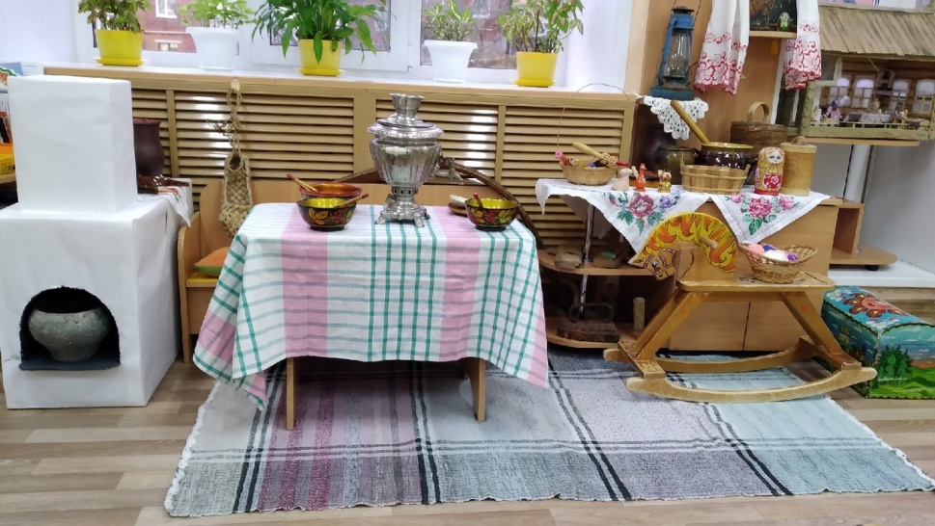  Уголок «Русская изба» в группе | 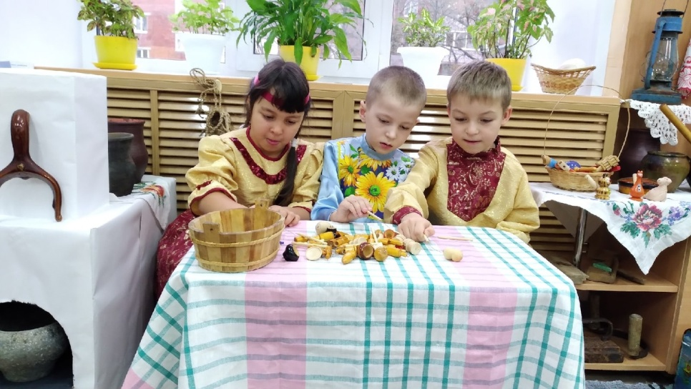  Игра в бирюльки
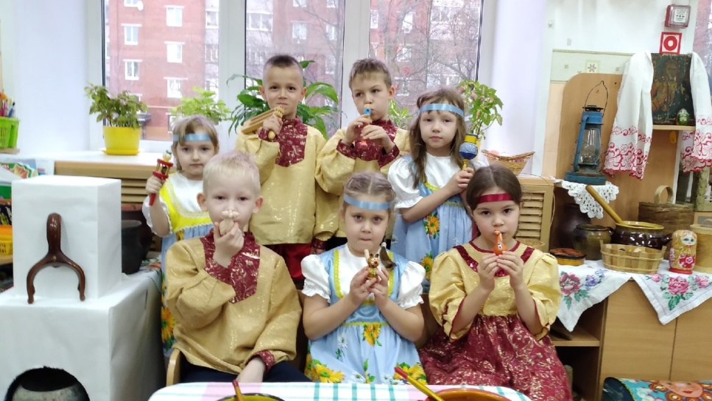  Детский оркестр народных инструментов | 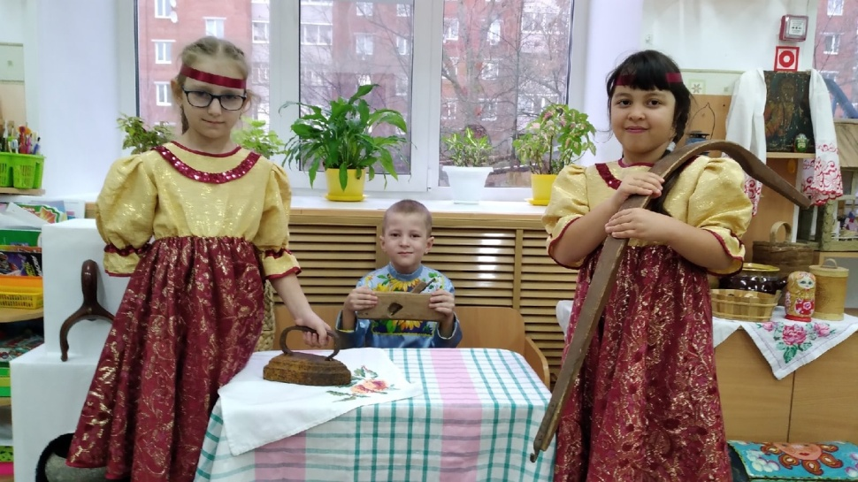  Сюжетно-ролевая игра «Семья»
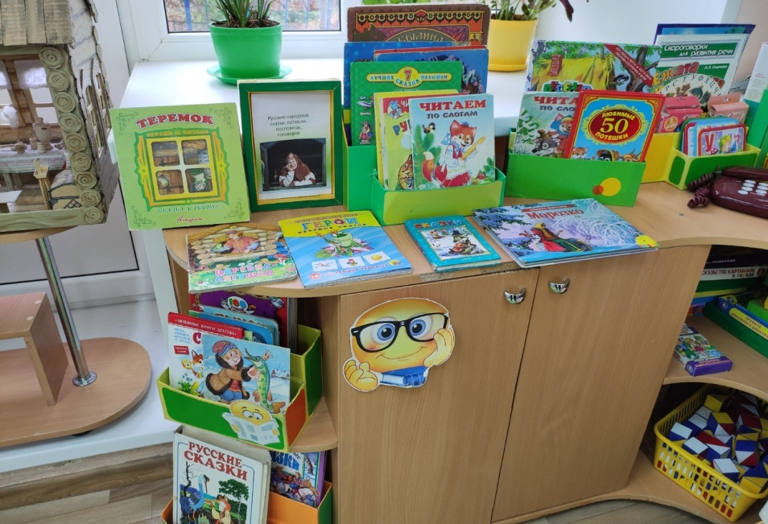  Книжный уголок | 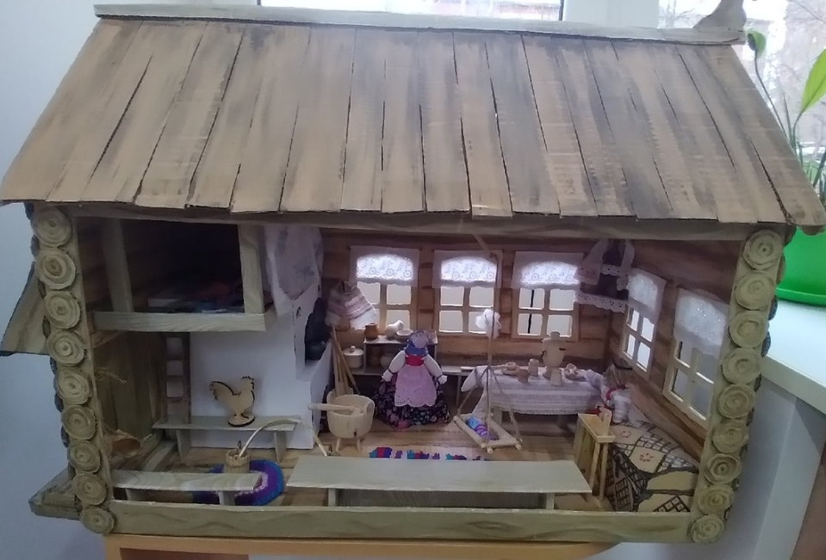  Макет «Русская изба»
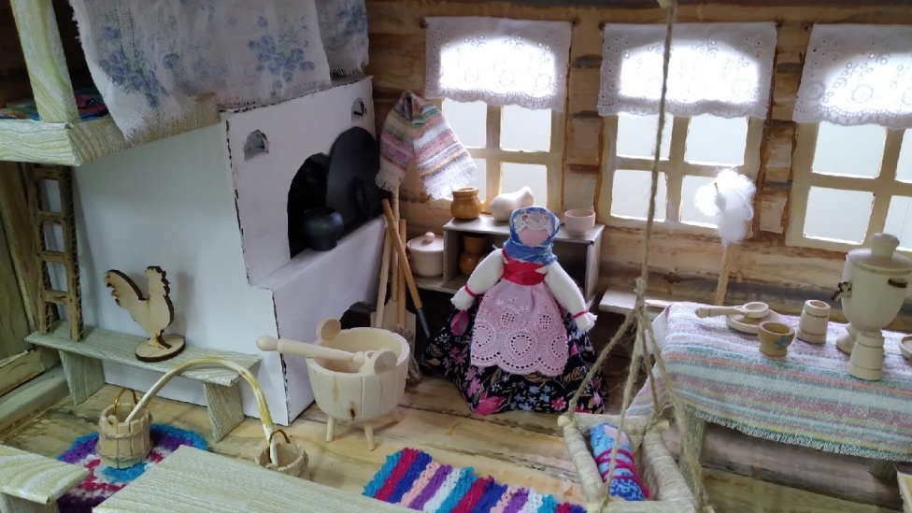  Бабий кут | 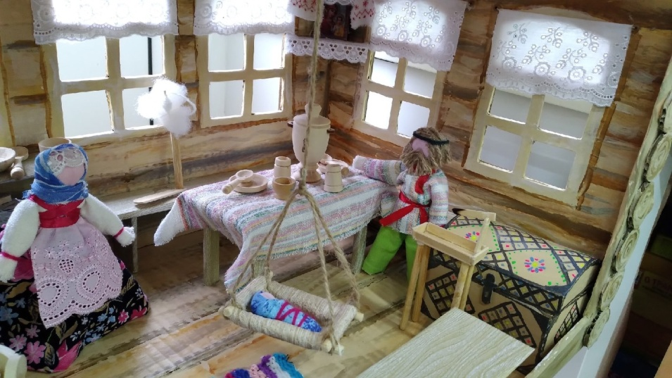  «Красный угол»
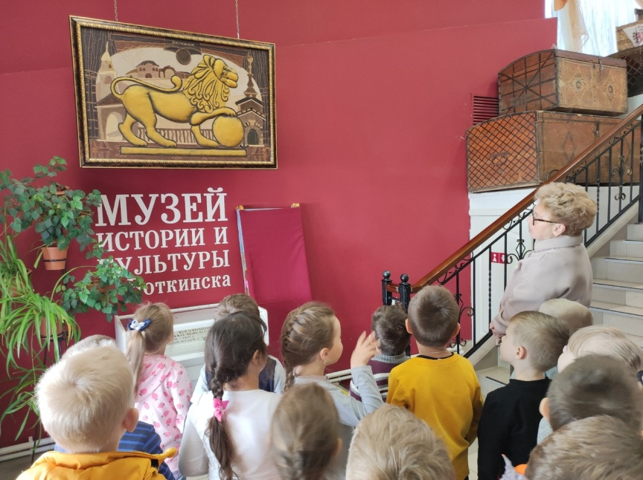 | 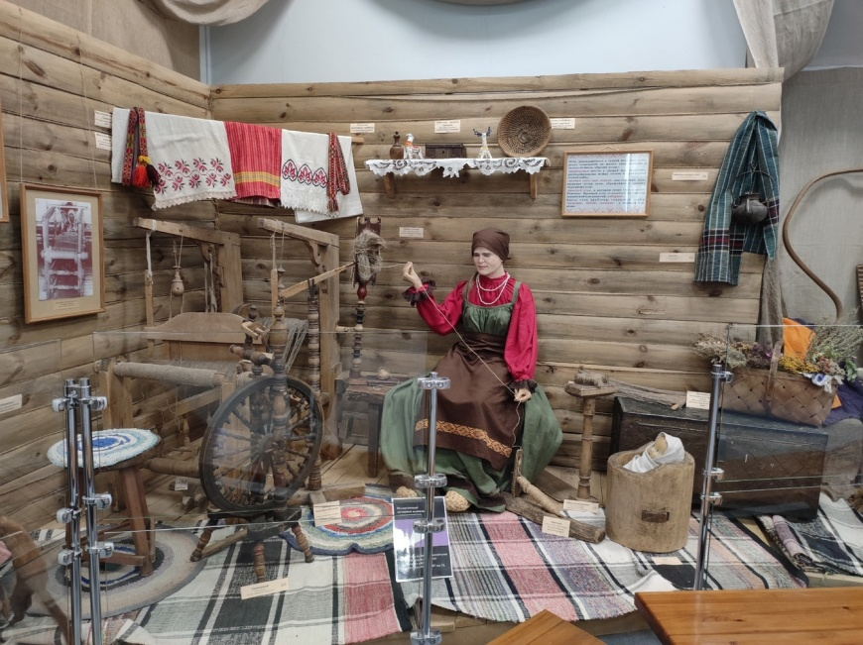
Экскурсия в Музей истории и культуры города Воткинска

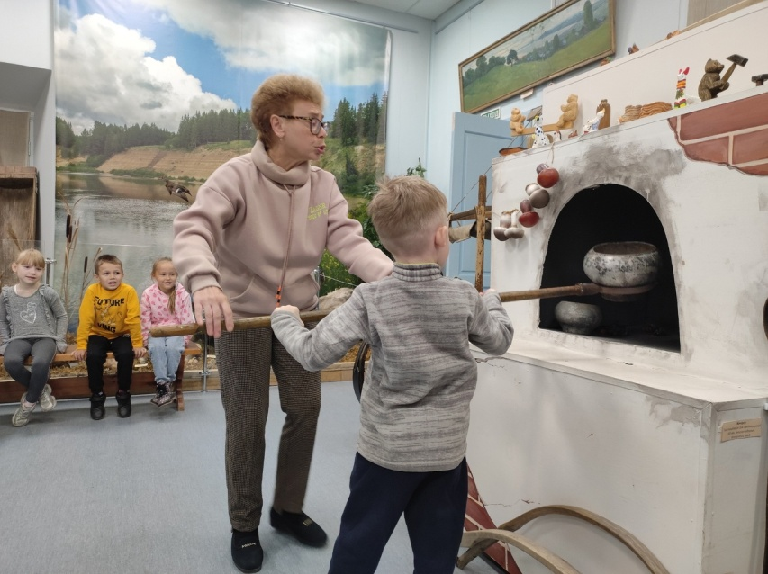 | 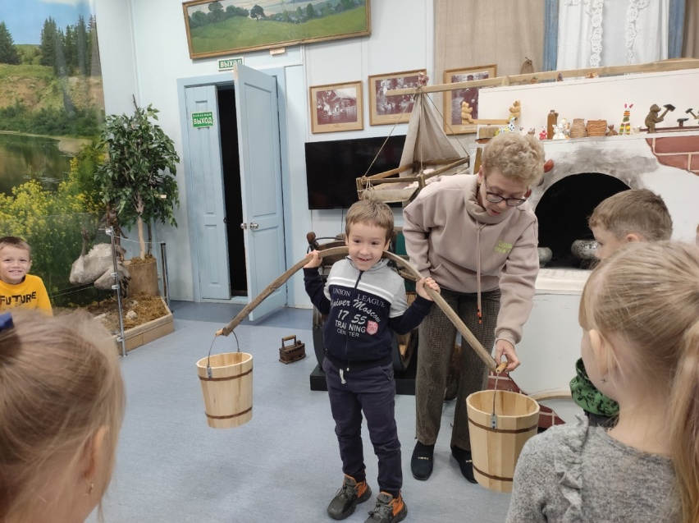

Приложение № 2
Конспект итогового развлечения
для детей подготовительной к школе группы и родителей
«Осенние посиделки»

Цель: приобщать детей к истокам русской культуры и духовно-нравственным традициям русского народа.
Задачи:
- Формировать представления детей о жизни и быте русского народа, о его традициях. Приобщать к русской культуре.
- Закреплять знания о предметах старины (печь, ухват, прялка, коромысло и т.д.), знать пословицы и поговорки о русской избе, отгадывать загадки.
- Вызвать у детей эмоциональную отзывчивость к русской народной музыке.
- Воспитывать бережное отношение к старинным вещам, народным традициям, обычаям гостеприимства, интерес к русскому фольклору.
Оборудование: русские народные костюмы, музыкальные инструменты, для украшения зала – печь, стол с кухонной утварью.
Ведущие: воспитатели в народных костюмах в роли Хозяйки 1 и Хозяйки 2

Ход развлечения

Дети входят в зал и исполняют танец с листочками.
Дети: | Осень скверы украшает  Разноцветною листвой.  Осень кормит урожаем  Птиц, зверей и нас с тобой.  И в садах, и в огороде,  И в лесу, и у воды.  Приготовила природа  Всевозможные плоды.  На полях идёт уборка -  Собирают люди хлеб.  Тащит мышка зёрна в норку,  Чтобы был зимой обед. |  | Сушат белочки коренья,  запасают пчёлы мёд.  Варит бабушка варенье,  В погреб яблоки кладёт.  Уродился урожай -  Собирай дары природы!  В холод, в стужу, в непогоду  Пригодится урожай.
Дети садятся на стульчики.
Хозяйка 1 | Здравствуйте, люди добрые. Рада вас видеть в моей горнице на осенних посиделках.
Хозяйка 2 | Здравствуйте, гости дорогие! Гости званные, желанные! Прошу в избу! Милости просим!
Хозяйка 1 | Наша изба тепла. В старину говорили: домом жить - обо всем тужить; дом вести, не лапти плести.
Хозяйка 2 | Давным-давно, как заканчивались полевые работы, собирали урожай, коротали люди осенние да зимние вечера вместе. Собирались в большой избе, пели песни, водили хороводы, рассказывали сказки, веселили всех шутками-прибаутками и работали: пряли, вязали, вышивали, плели лапти да корзины. Такие вечера назывались посиделками. Вот и мы с вами собрались вместе на свои посиделки. Будем шутить, загадки загадывать, хороводы водить, в народные игры играть.  Ребята, приглашайте своих родителей и встаём в большой хоровод под названием «Калина».
Родители вместе с детьми исполняют хоровод «Калина».
Хозяйка 1 | В нашем саду  Создали мы русскую избу.  Собирали все по крупицам,  Чтобы детям было чему удивиться.  В углу чудо-печка белёная  В ней душа русская мудрёная!
Дети: | Похлебкой, кашей, пирогами  Красна ты русская изба,  Да ткаными половиками  Гостей встречаешь ты всегда!  Вот печь! Полдома занимает!  Такую где теперь найдешь?  Чугун со щами вынимают –  И гостей всех угощают!  Русской печки нет добрее,  Всех накормит, обогреет,  Варежки сушить поможет,  Деток спать она уложит!
Хозяйка 2 | Ох, ребятушки, а загадок в моей горнице видимо-невидимо. Хотите послушать и отгадать? (достаёт шкатулку с загадками)
 | Сама в избе, а хвост – наружу.  Его я грею только в стужу,  А вместе с ним и всю семью,  Но круглый год семью кормлю.  (Печка)  Не бык, а бодает,  Не ест, а еду хватает.  Что схватит – отдаёт,  А сам в угол идёт.  (Ухват).  Сама не ест,  А людей кормит.  (Ложка)  Чтоб в морозы печь топить,  Мы должны их нарубить.  И в сенях или в сарае  Их поленницей сложить  (Дрова)  Верчусь, верчусь – не потею,  Только более толстею.  (Веретено)  Стригли, щипали, а после чесали.  Чисто, пушисто – к доске привязали.  (Прялка) |  |  | Он как круглая кастрюля,  Он чумазый, не чистюля.  Где там, в печке уголёк,  Кашу сварит…  (Чугунок)  Эту обувь не забыли,  Хоть давным-давно носили.  Влезут дети на полати,  У печи оставят…  (Лапти)  Чёрный конь,  Скачет в огонь.  (Кочерга)  Выпускает жаркий пар,  Древний чайник…  (Самовар).  Воду дед носил с утра,  Каждый раз по два ведра.  На плечах дугой повисло,  Держит вёдра…  (Коромысло).
Хозяйка 2 | Ребята, вам понравились мои загадки?
Хозяйка 1 | Что-то засиделись мы с вами ребята, пришла пора и поиграть в русскую народную игру «Ворота».
Проводится игра «Ворота»
Хозяйка 2 | Наши ребята, очень много знают о том, как жили люди раньше и сейчас нам это покажут и расскажут. Мы поиграем в игру «Что было, что стало».
Игра «Что было, что стало»
Дети берут в руки по одной карточке, где изображены предметы быта, которые были раньше и те, что заменили их сейчас. Пока играет музыка, дети идут по кругу с карточкой в руках, как только музыка остановится, надо найти себе пару. Например, кастрюля – чугунок.
Хозяйка 1 | Молодцы! А мы продолжим говорить о жизни русского народа.  Предлагаю вам разделимся на две команды и устроить викторину.
Хозяйка 2 | Первое задание  Я буду зачитывать небольшой отрывок из сказки, а вы по очереди должны вспомнить и назвать название русской народной сказки.  - «Бежала девочка, бежала: видит - стоит печка: «Печка, печка, скажи, куда они полетели?» Печка отвечает: «Съешь моего ржаного пирожка, скажу». (Гуси - лебеди)  - «В самую полночь прискакал в пшеницу разношерстный конь: одна шерстинка золотая, другая - серебряная, бежит - земля дрожит, из ушей дым столбом валит, из ноздрей пламя пышет». (Сивка-бурка)  - «Подошли они к избенке: «Поди, лиса вон!», а она с печи: «Как выскочу, как выпрыгну, полетят клочки по закоулочкам». (Заюшкина избушка)  - «Углы в доме затрещали, крыша зашаталась, стены вылетели, и печь сама пошла по улице прямо к царю». (По щучьему велению)  - «Был царский бал на отдыхе. Поехал царевич домой наперед, нашел там женину кожу, да сжег её в печи». (Царевна- лягушка)  - «Я.... По амбару метён, по сусекам скребён, на сметане мешан, в печку сажен, на окошке стужен». (Колобок)
Хозяйка 1 | Второе задание  Вопрос для первой команды. Как назывался правый от печки угол, где командовала хозяйка?  (Бабий кут, то есть отгороженное место, от слова «закуток». Правый от печки угол назывался бабий кут, или середа, здесь хозяйка готовила пищу, здесь же стояла прялка)  Вопрос для второй команды. В другом, левом углу от печки помещались стол, скамья, висели иконы. Это было место для гостей. Как назывался этот угол?  (Красный, значит красивый. Русский народ всегда славился своим гостеприимством. Сажая гостей в красный угол, говорили: «Встречай не с лестью, а с честью»)
Хозяйка 2 | Третье задание  Каждая команда должна вспомнить по очереди 3 русские народные пословицы или поговорки о русской избе.
Хозяйка 1 | Четвертое задание  А какие же русские посиделки да без частушек. Ребята, приглашаем в свои команды родителей, будем петь русские народные частушки. Кто кого перепоёт?
Хозяйка 2 | Обе команды молодцы, справились со всеми заданиями!
Дети | Ложки, ложечки резные  Зазвенят в один момент.  Непростые – расписные,  Древнерусский инструмент. | Вы же время не теряйте,  И на ложках нам сыграйте.  Сделать ложку лишь полдела,  Нужно, чтоб она запела.
Детский оркестр исполняет русскую народную мелодию
Хозяйка 1 | Вот на наших посиделках  Отдохнули вместе мы,  Вспомнив песни, игры, шутки  Нашей русской старины.

Приложение № 3
Карточки для игры «Что было, что стало»

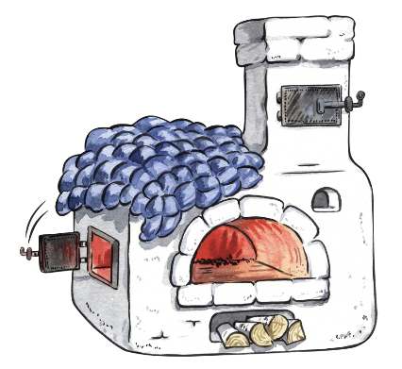 | 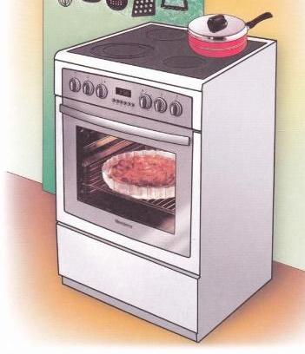
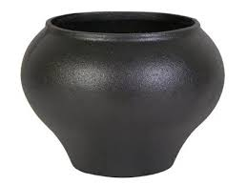 | 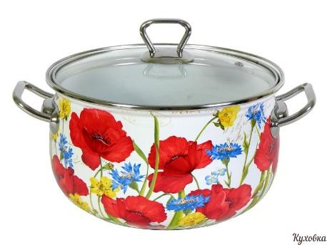
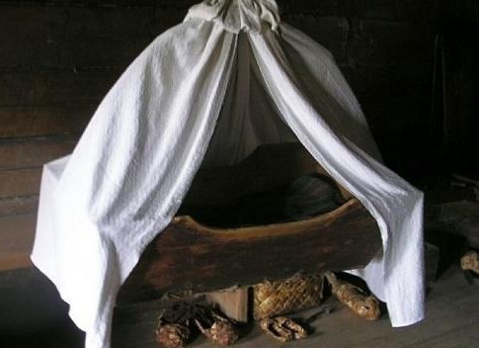 | 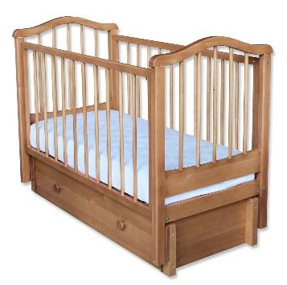
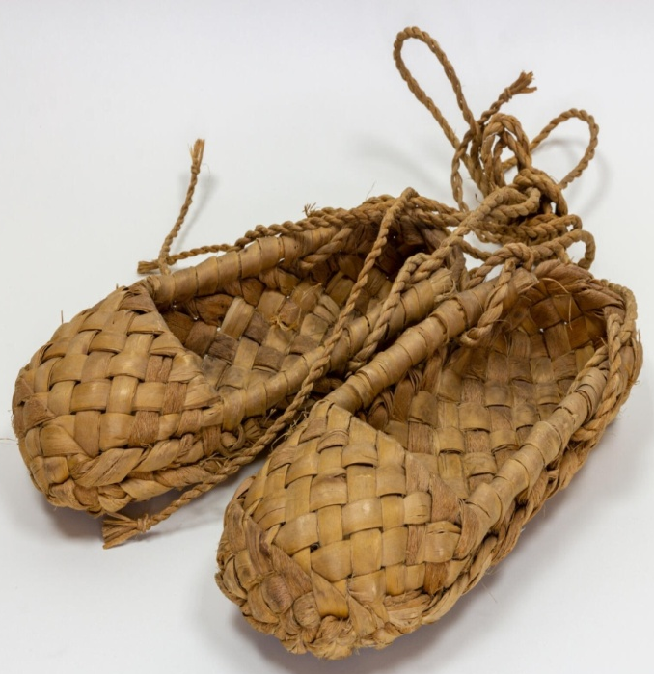
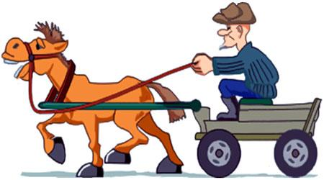
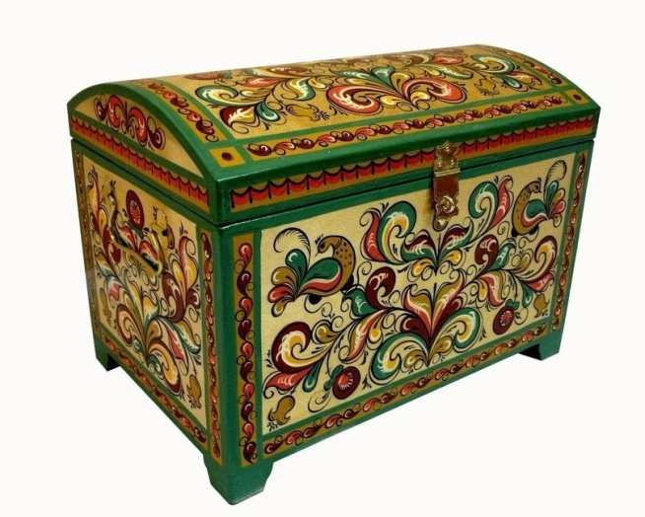 | 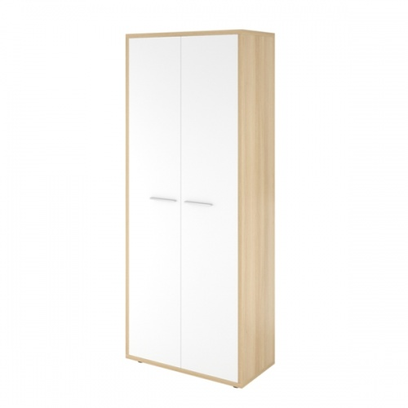
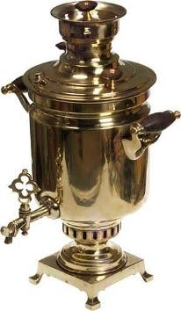 | 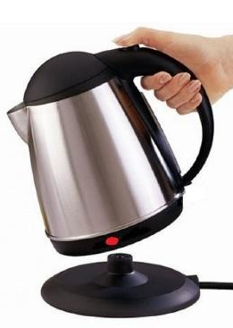
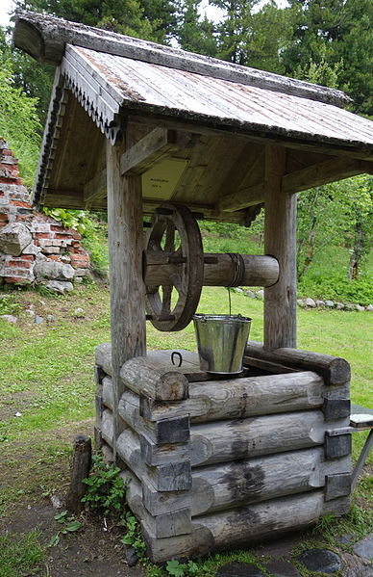
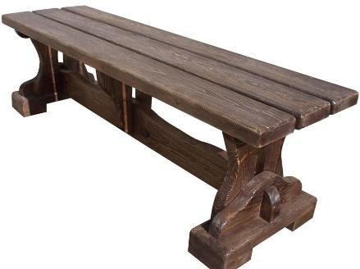 | 